Ejemplo 1. Planning con especificación de la dedicación por materia y actividades de tiempo libre
 | L | M | X | J | V | S | D
16.00 | ESTUDIAR   |  +  | DEBERES   |  | DEBERES |  | 
17.00 | TRABAJO |  |  |  |  |  | 
18.00
19.00
20.00 | +  |  |  |  |  |  | DEBERES
21.00
22.00 | 

Ejemplo 2. Planning sin especificación de la dedicación por materia ni actividades de tiempo libre (recomendable para comenzar poco a poco cuando se carece de hábitos y es muy costoso lograr que el alumno trabaje en casa (según logros poco a poco ir incrementando el tiempo). Incluye la hora de repaso a la que acuden algunos alumnos/ as.
 | L | M | X | J | V | S | D
16.00
17.00 | 
18.00
19.00 | 
20.00

Ejemplo 3. Planning Integral estándar
 | L | M | X | J | V | S | D
15.00 | 
16.00 | DEBERES | DEBERES | DEBERES | DEBERES | DEBERES
17.00
18.00
19.00 | ESTUDIO | ESTUDIO | ESTUDIO | ESTUDIO | ESTUDIO
20.00
21:00
22.00
22:30 | 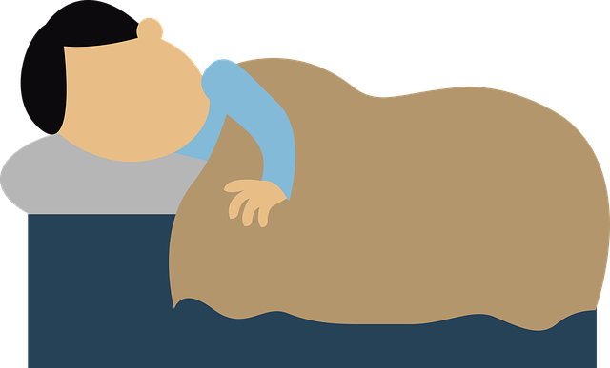

OBSERVACIONES

- Es recomendable que todos los días haya un hueco para deberes (de la materia que sea) y luego el estudio/ repaso de las materias se distribuyera en los días.
- En el resto de huecos tras colocar el estudio/ trabajo/ clases de repaso, completar, acordándolo junto con tu familia, la distribución de actividades de ocio y tiempo libre (TV, VIDEOJUEGOS, SALIR A LA CLALE, MOTO…).
- Recordar que a la hora de hacer deberes o repasar es recomendable empezar por una materia que no sea fácil ni difícil, que se dé más o menos bien. Continuar por la que más cueste o menos guste y acabar con una sencilla.
- Recordar que es importante revisar y anotar cada día si los compromisos de trabajo se cumplen.
- A las 10, 30 como máximo, debería de estar en la cama un adolescente. Es una etapa de muchos cambios físicos y necesitan igual o más que a cualquier edad descanso.
- Las 2 horas previas a acostarse no es recomendable realizar actividades intensas, lo mejor es leer un poco, jugar una partida de cartas o juego de mesa breve, escuchar música tranquila... (actividades relajantes que preparen para el descanso).
- Es recomendable especificar tanto los tiempos de estudio y realización de tareas como los de ocio y tiempo libre (especificando las actividades, por ejemplo: salir con amigos, deporte, extraescolar, descanso, TV…)
- Para comenzar a planificar tiempos de estudio y tareas (sobre todo cuando no se tiene ningún hábito), es más conveniente al principio que sean cortos. Mejor 2-3 tiempos cortos que uno muy largo (mejor 2-3 tiempos de 15-30 min. Que un tiempo de 1 hora).
- Conviene dedicar aunque sea solo 15 minutos para leer antes de ir a acostarse. Es una actividad ideal para hacer la transición al sueño
- El sábado y domingo acordar con la familia dónde se coloca la hora de trabajo/ estudio (en este caso, como los fines de semana suelen ser más impredecibles y variables en función de la vida familiar, pueden ponerse de manera que no sea fija y se vaya decidiendo cada semana. Pero entre semana mejor una rutina fija; dicen que un hábito tarda 21 días en establecerse, por lo cual simplemente tenemos que repetir horario de modo sistemático durante un tiempo.

